Муниципальное бюджетное дошкольное образовательное учреждение «Детский сад №4»
623784 Свердловская область; город Артемовский; улица Лесная 10;
телефон 8-34363-2-90-71

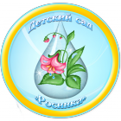

Проект непрерывно-образовательной деятельности

«Заготовки на зиму для Незнайки»

Старшая группа

Составитель:
Воспитатель
Козлова Наталья Владимировна
Первая квалификационная категория

г. Артемовский
2022 г.
Проект занятия «Заготовки на зиму для Незнайки»

Цель: Формирование представлений детей об овощах и фруктах, приготовление и сохранение овощей и фруктов на зимний период.

Задачи:

Обучающие:
1. Формировать первоначальные представления о заготовках фруктов и овощей на зиму.
2. Активизировать употребление в речи существительные с обобщающим значением (овощи, фрукты).
3. Вызывать интерес и потребность к правильному питанию.
Развивающие:
- Развивать мышление, память, речевые способности детей.
- Развивать познавательный интерес; восприятие детей.
- Активизировать словарь.
Воспитательные:
Воспитывать заботливое отношение к своему здоровью и к ближним, формировать самостоятельность, выдержку.
Предварительная работа: дидактические игры на закрепление материала, чтение стихов и рассказов о фруктах и овощах, беседы о пользе овощей и фруктов.
Материалы и оборудование: иллюстрации с изображением овощей и фруктов; карточки с изображением различных фруктов и овощей; овощи и фрукты (целые и нарезанные на дольки), сказочный персонаж Незнайка, ноутбук, видеопроектор.

ХОД:
1.Организационный этап.
Звенит звонок.
Воспитатель: Ребята, нам пришло видео письмо. Давайте посмотрим. Скорее присаживайтесь на подушки. Кто это?
Дети: Незнайка.
(Смотрят видео).
Воспитатель: Ребята, как мы можем помочь Незнайке?
Дети: Рассказать Незнайке как можно сохранить фрукты и овощи на зиму.
(Дети рассказывают).
Воспитатель: Замечательно. У нас в группе сегодня работают три центра. Центр Аппликации (красный флажок) где вы можете законсервировать фрукты и овощи на зиму. В этом центры есть три карточки разного уровня. Первый уровень: Готовые шаблоны овощей и фруктов нужно приклеить на шаблон банки. Второй уровень: вырезать по контуру овощи, фрукты и приклеить их на шаблон банки. Третий уровень: вы должны самостоятельно обвести фрукты, овощи по шаблону, вырезать их и наклеить на шаблон банки. Вы должны выбрать, что вы будете консервировать, но с соблюдением правил техники безопасности. Какую технику безопасности необходимо соблюдать в этом центре?
Дети: Рассказывают технику безопасности. (Техника безопасности работы с ножницами, клеем)
Воспитатель: Центр Математики (зеленый флажок). В этом центре вы должны по схемам разложить овощи и фрукты по банкам.
Центр Изобразительной деятельности (желтый флажок). В этом центре также работаем по схемам разного уровня. Первый уровень: раскрасить овощи и фрукты. Второй уровень: нарисовать по схеме и раскрасить. Третий уровень: самостоятельно по картинке на рисовать овощи и фрукты. А в этом центре какие правила техники безопасности?
Дети: Рассказывают технику безопасности. (Техника безопасности работы с кисточкой, краской)
Воспитатель: В каждом центре может работать по три человека. Я вам предлагаю выбрать медальки, и мы узнаем кто в каком центре работает. Подойдите ко мне.
(Дети выбирают).

2. Основная часть
Воспитатель: Прежде чем приступить к работе в центрах, давайте с вами немножко поиграем в игру, которая называется «Фрукты». Давайте встанет в круг.

Физминутка «Фрукты»
Будем мы варить компот (маршируют на месте)
Фруктов нужно много. Вот.
Будем яблоки крошить, (показывают, как крошат)
Грушу будем мы рубить, (показывают, как рубят)
Отожмем лимонный сок, (показывают, как отжимают)
Слив положим и песок. (показывают, как кладут, насыпают сахар)
Варим, варим мы компот, (поворачиваются вокруг себя и хлопают в ладоши)
Угостим честной народ.

Воспитатель: А теперь можете разойтись каждый по своим центрам и начать делать заготовки для Незнайки.
(Работа в центрах. Дети выполняют задания по карточкам разного уровня. Воспитатель задает вопросы и направляет детей к правильному решению проблемы)

- Заключительный этап.
Воспитатель: Ребята, давайте расскажем Незнайке что у вас получилось.
Дети: Рассказывают.
Воспитатель: Ребята, а как выдумайте, как мы можем отправить Незнайке наши заготовки.
Дети: Дети отвечают (Посылкой, видеозапись)
Воспитатель: А у меня как раз есть красивая коробочка. Давайте всё в нее сложим и отправим Незнайке.
(Дети слаживают свои поделки).

- Рефлексия.
Воспитатель: Ребята, смотрите какие у меня яблоки и помидоры есть. Если вам понравилось работа в центре, то вы выбираете веселое яблоко. А если не очень, то красный помидор.

Дети выбирают и объясняют свой выбор.

Воспитатель: Вы сегодня замечательно по работали. Я думаю, что Незнайке понравятся наши заготовки.

Приложение

Центр «Аппликация»
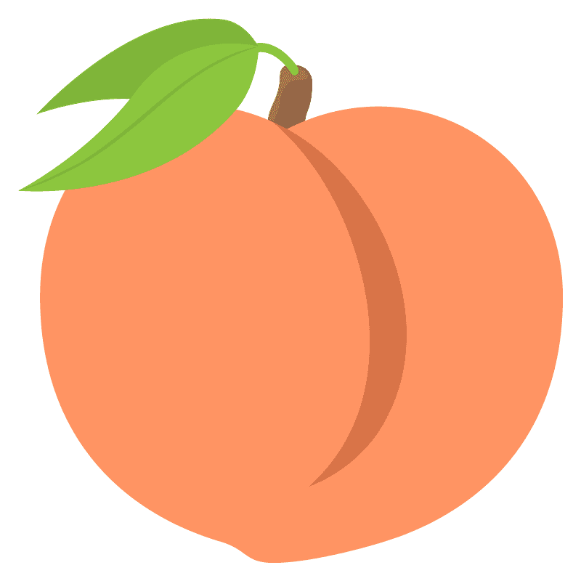
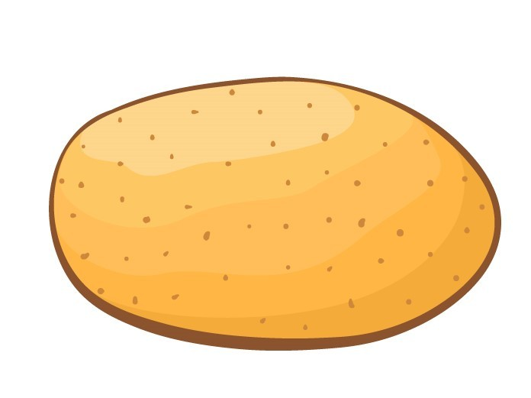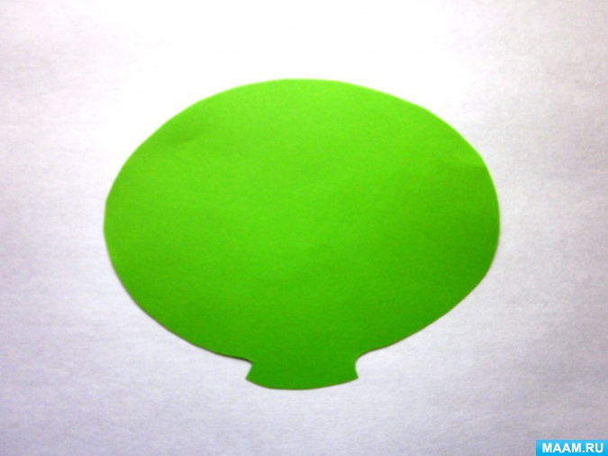

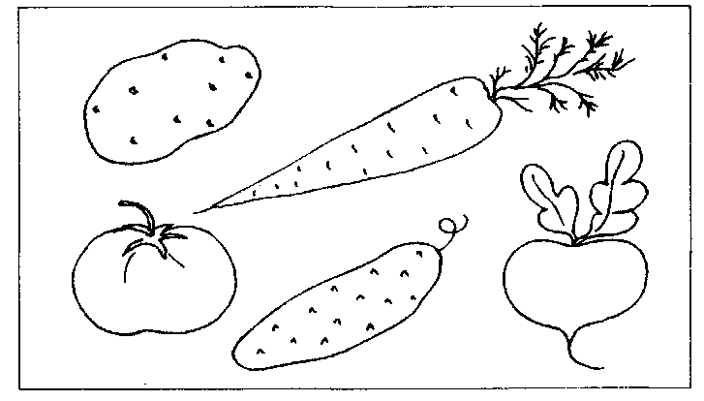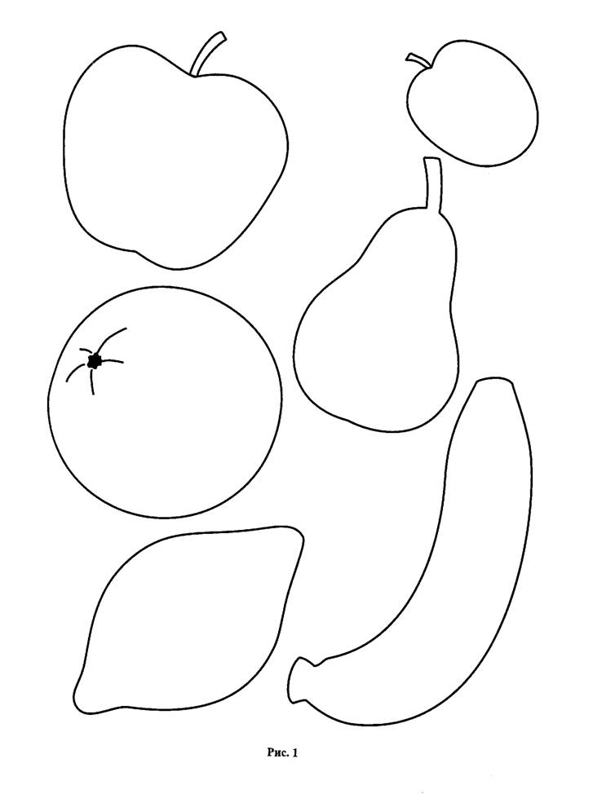

Центр «Математики»
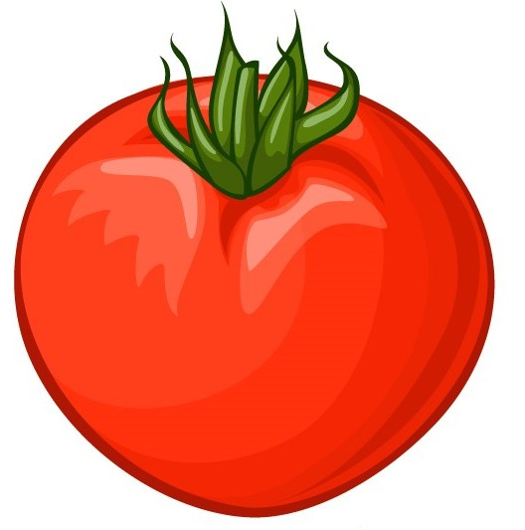

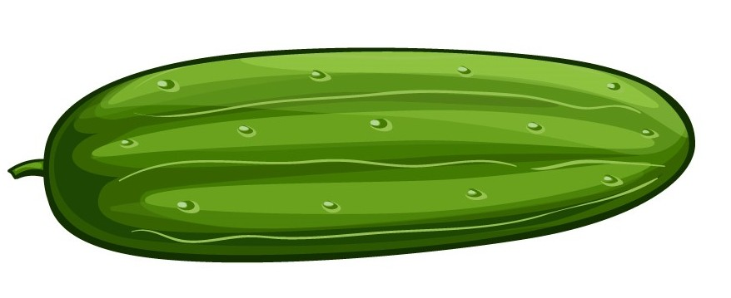

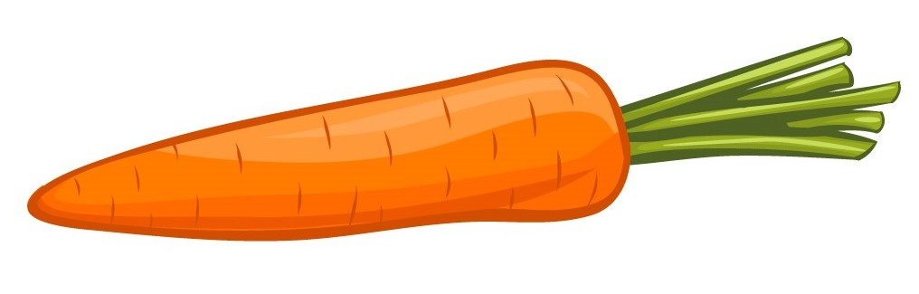

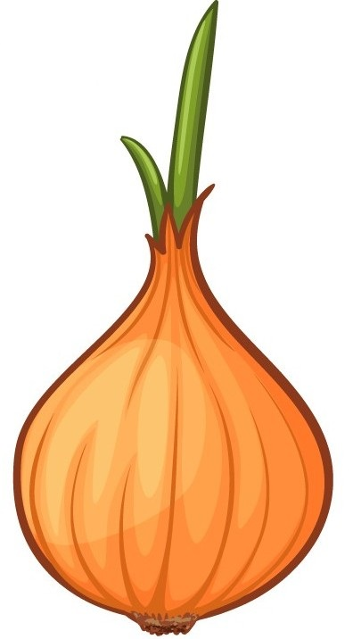

Центр «Изобразительной деятельности»

